Урок 9 - Задание 1
Формирование XML документа
на основе выборки (запроса) из базы данных MySQL

Задание
Требуется на используя выборку (запроса) из базы данных MySQL создать файл в Excel, который будет являться основой для документа XML. Структура XML-документа показана на рис. 1

price_list
category
tovars
tovar
naim
id
naim
price
edizm
Рис. 1
Анализ структуры документа
Информационная часть документа состоит из атрибута naim для элемента category и дочернего элемента tovar c атрибутом id, а также дочерних для элемента tovar элементов naim, price, edizm. Можно сделать вывод, что потребуется 2 SQL предложения с вертикальным объединением через UNION. Первое SQL предложение должно делать выборку из таблицы-источника для получения наименования категории товара, второе SQL предложение делает выборку из таблицы для получения наименования, цены и единицы измерения товара. Значением атрибута id элемента tovar будет являться номер строки листа в Excel. SQL-предложения будут содержать 2 колонки – первая колонка служит для упорядочивания, вторая – содержит содержимое html-документа, который будет являться основой для файла Excel.
Структура таблицы-источника данных
В рассматриваемом примере данные о товарах и категориях хранятся в таблице tovars базы данных test. Для подключения к серверу и базе данных и выполнения SQL-предложения используется поставляемая с сервером mySQL программа mysql, хотя можно воспользоваться любой другой программой, например Mysql-Front.
Для подключения к серверу требуется знать имя пользователя и пароль. Пользователь должен иметь право выборки из таблицы, в которой хранится информация о товаре.
Для подключения к серверу требуется выполнить следующую команду операционной системы:
mysql –uИМЯ_ПОЛЬЗОВАТЕЛЯ –pПАРОЛЬ

После успешного подключения требуется выбрать базу данных. Для этого используется команда mysql use ИМЯ_БАЗЫ.

После выбора базы можно просмотреть структуру таблицы. tovar. Для этого можно использовать команду desc ИМЯ_ТАБЛИЦЫ.
Пример использования команд показан на рис. 2

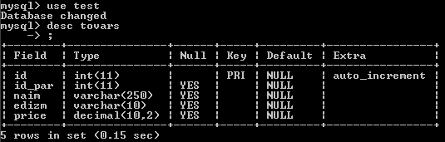
Рис. 2

Проанализировав структуру таблицы видно, что название товара или категории хранятся в колонке naim, единица измерения – в колонке edizm, цена – в колонке price. Каждая строка таблицы характеризуется уникальным номером, который хранится в колонке id, а id категории для товаров хранится в колонке id_par. Для категории значение в этой колонке =0. Для контроля можно сделать выборку из этой таблицы при помощи простого SQL-предложения. Результат выборки показан на рис. 3
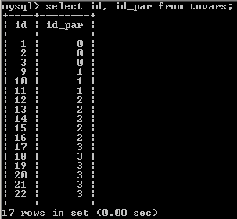
Рис. 3
Из полученной выборки видно, что в таблице есть 3 категории товара и 14 видов товара.
Программа mysql некорректно отображает русские буквы, поэтому для анализа результатов выборки можно сохранять их в текстовый файл, который можно просматривать в текстовом редакторе. Для сохранения результатов в текстовый файл требуется использовать команду mysql \T ИМЯ_ФАЙЛА.

SQL –предложение для выборки категорий товара будет следующим:
select id*1000, concat('<tr><td>', id_par,'</td><td colspan=3>', naim, '</td></tr>' ) as tbl from tovars
where id_par=0

SQL-предложение для товаров:

select t.id_par*1000+t.id, concat('<tr><td>', t.id_par,'</td><td>', t.naim, '</td><td>',t.edizm,'</td><td>',t.price, '</td></tr>' ) as tbl
from tovars t
inner join tovars tp
on t.id_par = tp.id
where tp.id_par=0

При вертикальном объединении этих предложений с использованием UNION и добавления 2-х SQL-предложений для получения заголовка и «подвала» html-файла с указанием сортировки, итоговое SQL-предложение будет следующим:

select distinct 0 as id,'<html><body><table>' as tbl
from tovars
union
select id*1000, concat('<tr><td>', id_par,'</td><td colspan=3>', naim, '</td></tr>' ) as tbl from tovars
where id_par=0
union
select t.id_par*1000+t.id, concat('<tr><td>', t.id_par,'</td><td>', t.naim, '</td><td>',t.edizm,'</td><td>',t.price, '</td></tr>' ) as tbl
from tovars t
inner join tovars tp
on t.id_par = tp.id
where tp.id_par=0
union
select distinct 9999,'</table></body></html>' as tbl
from tovars
order by 1

Чтобы не вводить это SQL-предложение в программу mysql вручную можно сохранить его в текстовом файле и потом вызвать этот текстовый файл из программы mysql. Для вызова файла выполняется следующая команда mysql - source ИМЯ_ФАЙЛА.
Предварительно требуется вызвать команду для вывода результата выборки в файл. Вид полученного файла показан на рис. 4
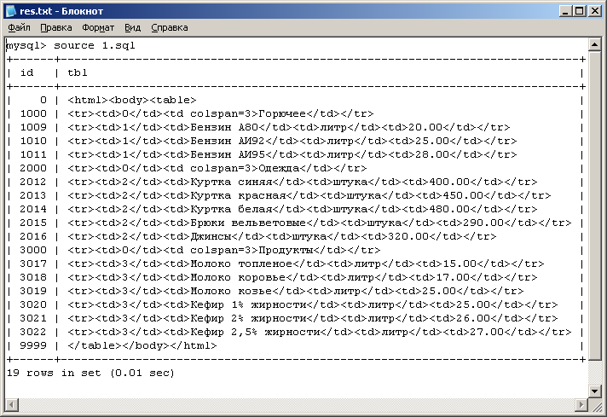
Рис 4
Следующим шагом будет «вырезка» из файла текста второй колонки и формирование на ее основе html-файла. «Вырезку» можно сделать при помощи Excel. Требуется открыть текстовый файл в Excel и выполнить пункт «Текст по столбцам» в меню «Данные». В качестве разделителя указать символ |. Вид окна мастера разбора текста показан на рис. 5

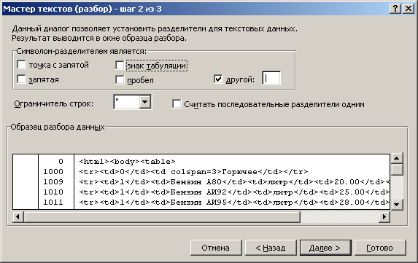
Рис. 5

Вид книги Excel после завершения работы Мастера показан на рис. 6
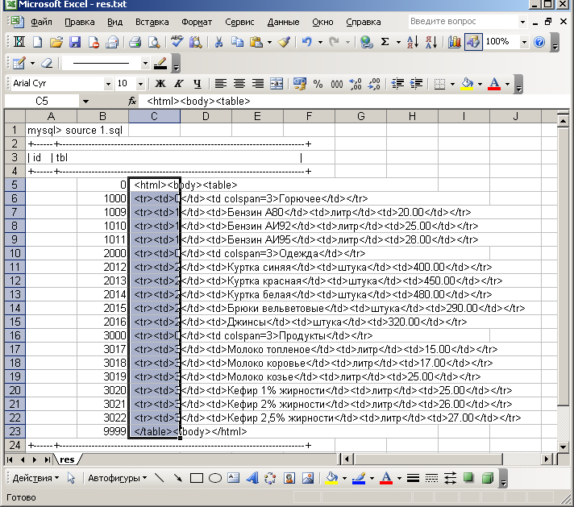
Рис 6

Выделив и скопировав текст из ячеек С5..С23, в текстовом редакторе создается html-файл путем вставки скопированного текста. Файл сохраняется и открывается в Excel. Вид файла показан на рис. 7

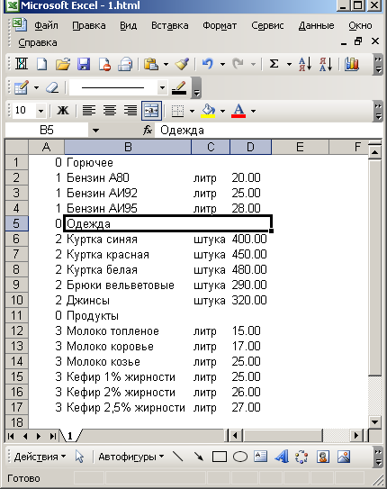
Рис. 7

Используя данные этого файл и методику, описанную в уроке 8 можно создать XML-документ.

